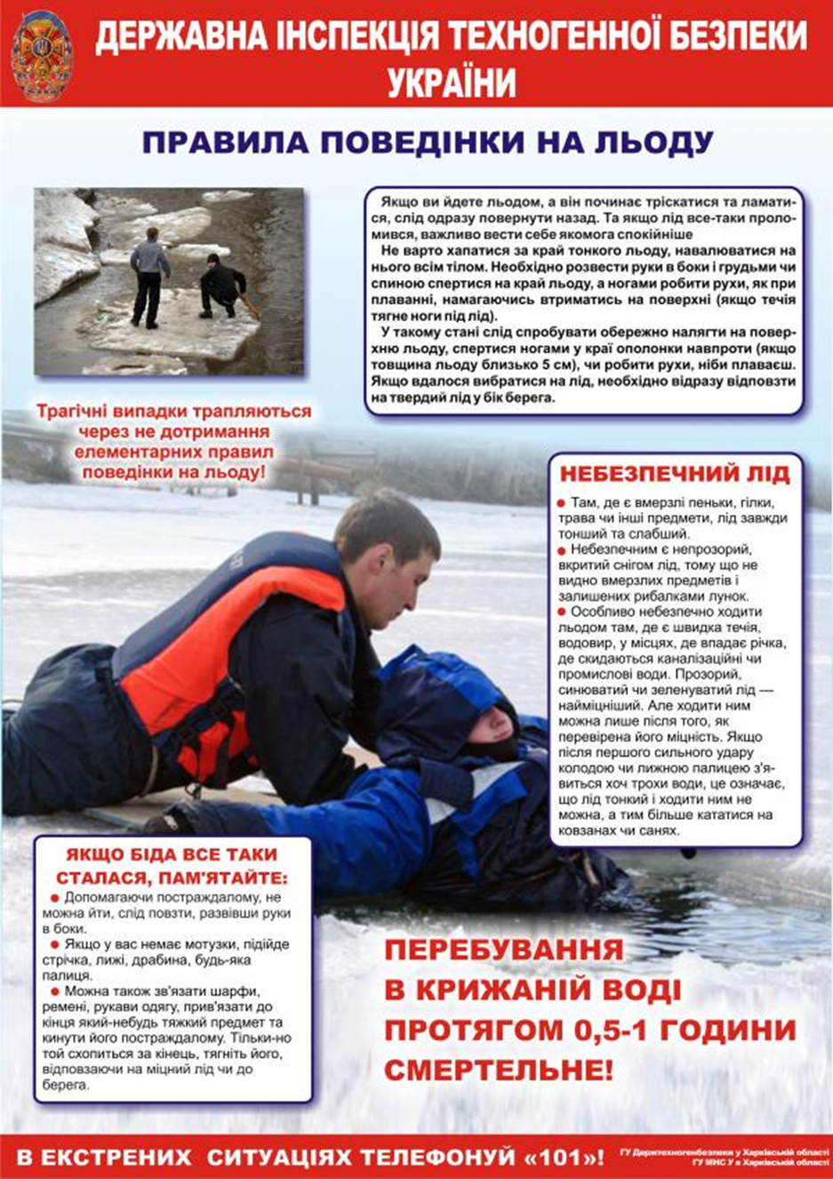
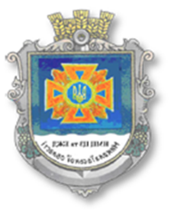
Навчально-методичний центр цивільного захисту
та безпеки життєдіяльності Миколаївської області
При надзвичайній ситуації дзвони “101”

